Kristiansand «En del av det blide Sørland»
Program for KVIN’s vårseminar 4. – 8. mai 2026
De fleste har kan hende hørt om det «Det blide Sørland» og kanskje at Kristiansand er Sørlandets perle. Kulturveteranene skal uansett få nærmere kunnskap om denne byen som har litt av hvert å by på. Vi håper på noen trivelige maidager i sentrum og omegn..
Vi skal bo på Clarion Hotel Ernst
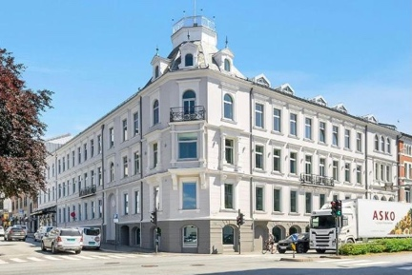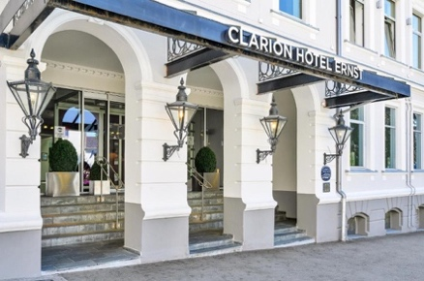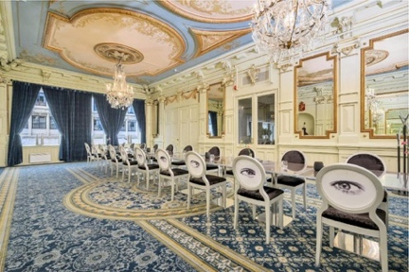

Mandag 4. mai
Kl. 14.00 – 15.00 Ankomst innsjekk på hotellet
Kl. 15.00 – 15.30 Velkomstsamling med kaffe og Vafler. Presentasjon av deltakerne, programmet og annet info.
Kl. 15.30 – 16.30 Leder for Kultur- og idrettsutvalget Tor Kristian Ludvigsen ønsker velkommen og har foredrag om kulturlivet i byen.
Kl. 17.00 Årsmøte for Kvin
Kl. 19.00 Middag på hotellet.
Kl. 21.00 Setter tonen for resten av oppholdet.

Tirsdag 5. mai
Kl. 07.30 Frokost
Kl. 09.00 – 12.00 Fra hotellet med byvandring med guide Siw Røinås fra Cruise Sørlandet. Kvadraturen, Posebyen, området utenfor Kunstsilo, Kilden, Fiskebrygga, Christiansholms festning.
Kl. 12.00 – 13.15 Lunsj på restaurant «Bønder i byen»
Kl. 14.00 – 14.45 Avreise hotellet til Dyreparken med guide Iver Holter-Andersen
Kl. 15.00 – 16.30 Omvisning i Dyreparken med event-vert Håkon Henriksen
Kl. 16.30 – 17.15 Vi studie-tur i parken
Kl. 17.15 Middag Dyreparken hotell
Kl. 18.45 Avreise til hotellet
Kl. 20.00 Refleksjon over dagens opplevelser.

Onsdag 6. mai
Kl. 07.30 Frokost
Kl. 0900 Vi går til Kristiansand kunsthall
Kl. 09.10 – 10.40 Kunsthallen med omvisning v/Stine Bråthen
Kl. 10.45 Vi vandrer ned til Kunstsiloen –
Kl. 11.00 – 11.45 «Fra kornsilo til Kunstsilo» – en omvisning ved Mette Vestberg Sørensen som forteller historien om hvordan et industribygg fra 1930-tallet forvandles til en internasjonalt anerkjent arena for kunst. Omvisningen har fokus på bygget, arkitekturen, modernismen og aktuelle kunstverk underveis.
Kl. 12.00 Lunsj på Sjølystsalen 1.etg
Kl. 13.15 – 14.45 Vi studerer på egen hånd rundt omkring i bygget
Kl. 14.45 – 15.30 Kaffe/kakebuffet i Kunstsilo Panorama, 9.etg (baren på toppen av bygningen)
Kl. 15.30 Egentid
Kl. 18.00 Middag på hotellet
Kl. 20.00 Refleksjon over dagens opplevelser.

Torsdag 7. mai
Kl. 07.30 Frokost.
Kl. 09.00 – 09.30 Avreise med buss med guide Iver Holter-Andersen som er med hele dagen
Kl. 09.30 – 10.30 Gimle gård – Hovedgården for omvisning –
Kl. 10.30 – 11.00 En studietur til botanisk hage.
Kl. 11.00 Avreise til Kristiansand museum (Vigeveien 22b)
Kl. 11.15 – 12.00 Omvisning
Kl. 12.10 Avreise med bussen til Kanonmuseet
Kl. 12.30 – 13.20 Lunsj på Kanonmuseet
Kl. 13.30 – 14.30 Omvisning på Kanonmuseet på Møvig med foredrag
Kl. 14.45 Avreise til sentrum
Kl. 17.00 Middag på hotellet
Kl. 1845 Vi går til Kilden
Kl. 19.30 Kilden teater og konserthus – Pianovirtuos spiller Ravel med Kristiansand Symfoniorkester (avhenger av billetter)
Dirigent: Andrey Boreyko
Solist: Anna Geniushene, piano
Josef Suk: Scherzo fantastique (1905)
Maurice Ravel: Pianokonsert i G-dur (1931)
J.S. Bach, arr. av Granville Bantock: Chorale Prelude, Wachet auf (1945)
Paul Hindemith: Symfoni, Mathis der Maler (1934)
Fredag 8. mai
07.30 Frokost
09.00 – 11.00 Foredrag på hotellet: Kystkulturen v/Iver Holter-Andersen
11.30 Utsjekk
12.00 – 12.45 Oppsummering – hva har vi lært?
Avslutning og takk for denne gang.
13.00 Lunsj på hotellet
14.00 Hjemreise

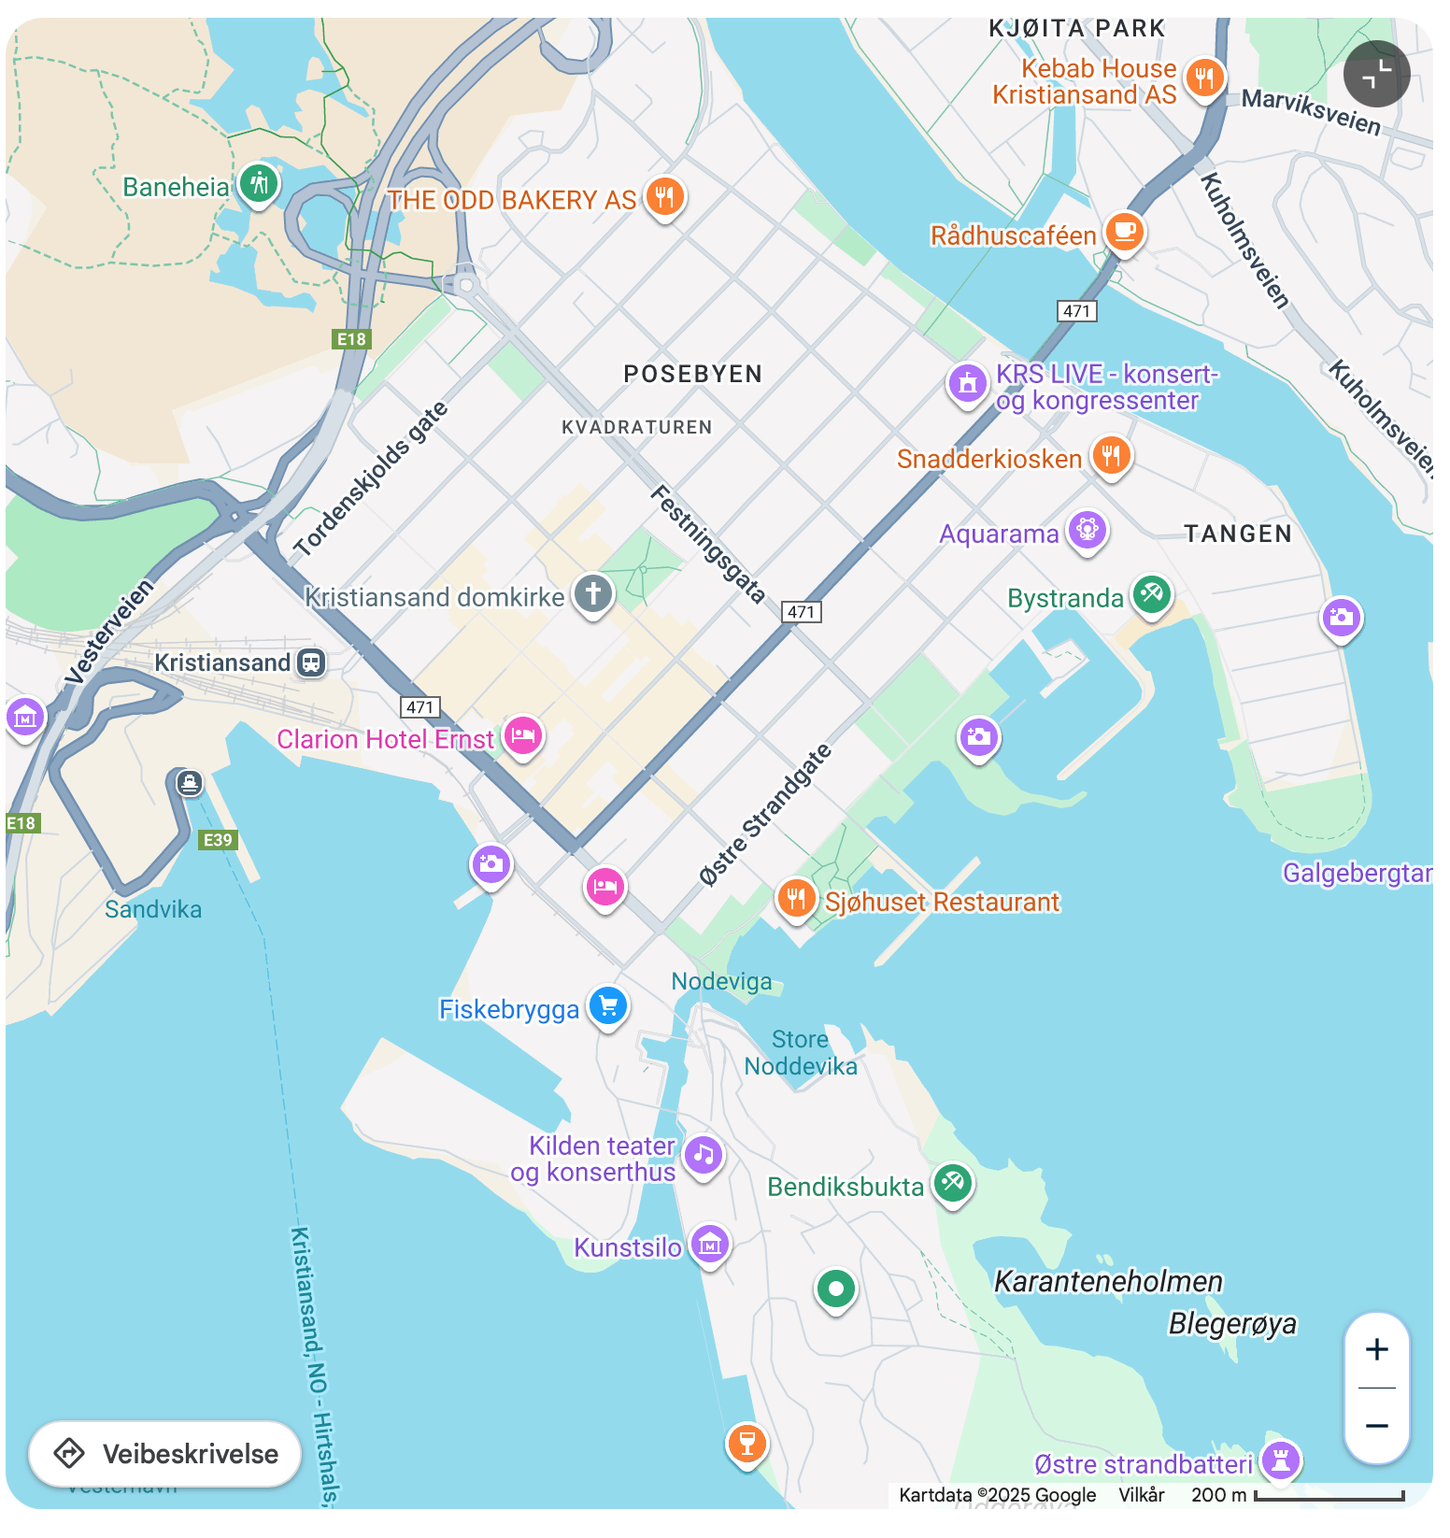

Vi takker for laget og håper du har fått mange impulser, ny kunnskap og gode tanker - samt har fått dyrket vennskap – i løpet av seminardagene.

